Schoolschaatsen
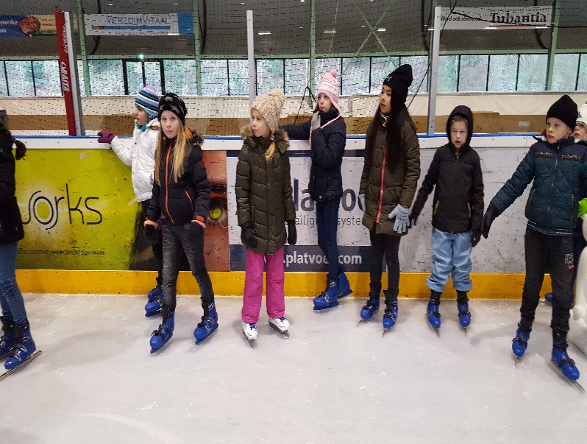
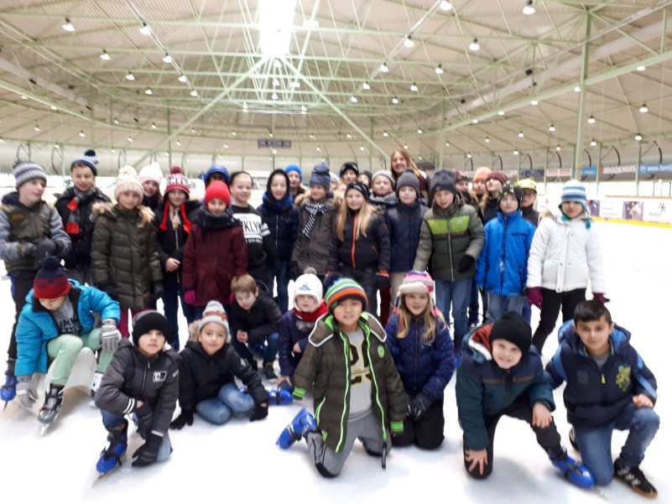
Op dinsdagochtend 9 januari zijn wij uitgenodigd om te komen schoolschaatsen op de schaatsbaan in Enschede. Op de schaatsbaan mochten we zelf kiezen wat voor soort schaatsen we aan wilden. We kregen les van drie schaatsinstructeurs. We hebben onder andere geleerd hoe je je kunt laten vallen zonder dat het pijn doet, we hebben geleerd om bochten te schaatsen en we hebben geleerd om zo diep mogelijk door onze knieën te gaan waardoor je veel snelheid kan maken. Ten slotte hebben we een estafette gedaan en mochten we buikschuiven op het ijs. Het was een super leuke ochtend. Nu maar hopen dat het gaat vriezen, zodat we ook buiten kunnen schaatsen!
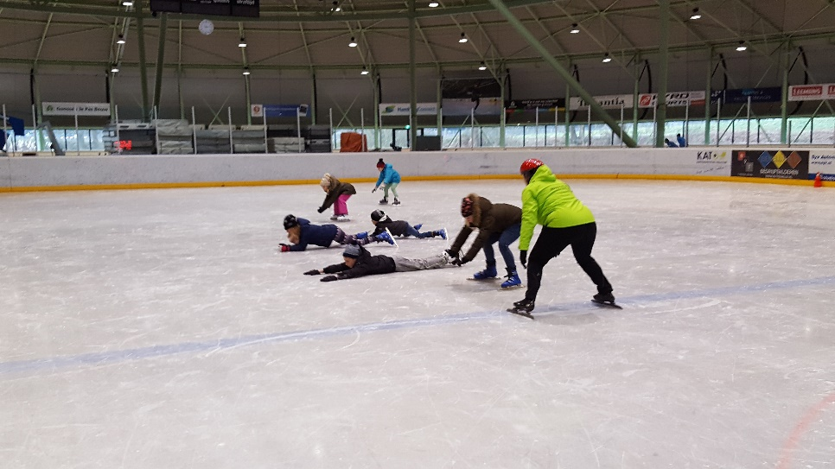

Schoolpleinsport
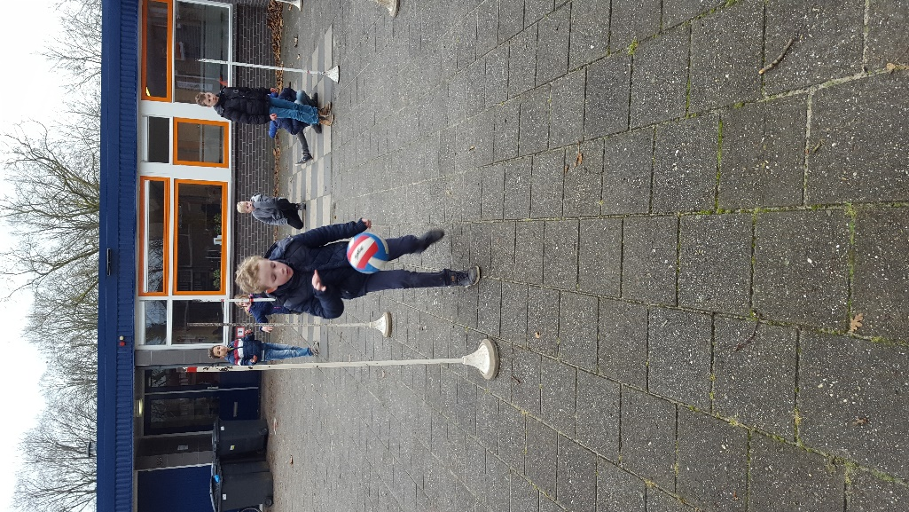
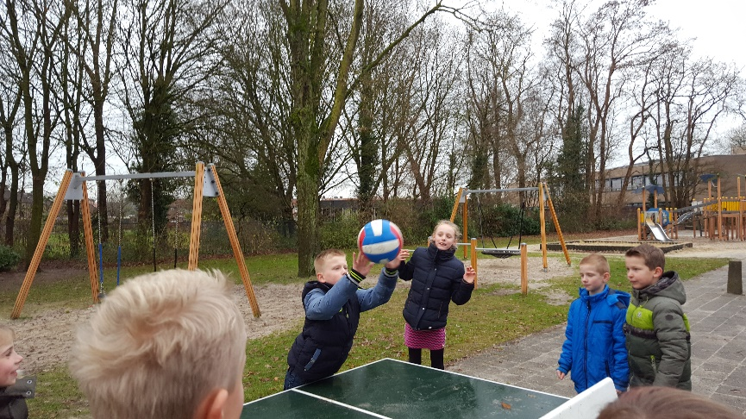
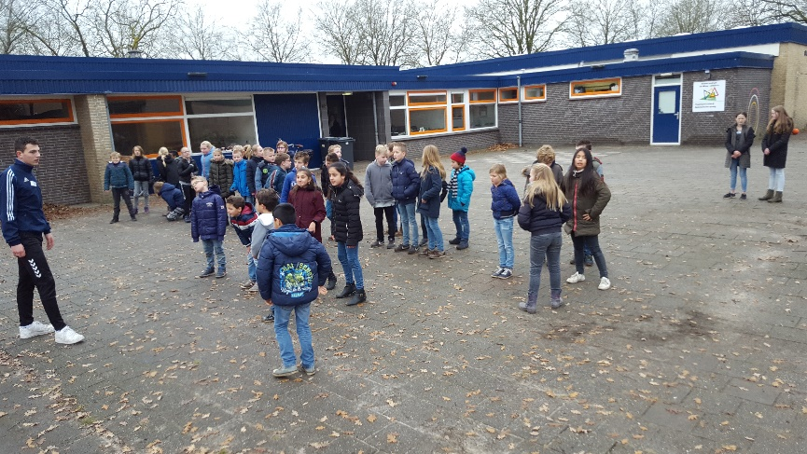
Wat een leuke spellen kun je spelen op ons eigen schoolplein! Buurtsportcoaches van het Doesgoor hebben samen met stagiaires van de Waerdenborgh aan ons laten zien wat voor spellen wij kunnen spelen in de pauze op ons eigen schoolplein. Zo hebben we leren ‘tafelen’, ‘fopballen’ en ‘eitje leggen’. Ook hebben we een estafetteparcours gedaan met een bal. Door deze sportimpuls hebben we veel nieuwe ideeën opgedaan en maken de kinderen van groep 5/6 volop gebruik van de nieuw aangeleerde spellen in de pauzes.

Expressie
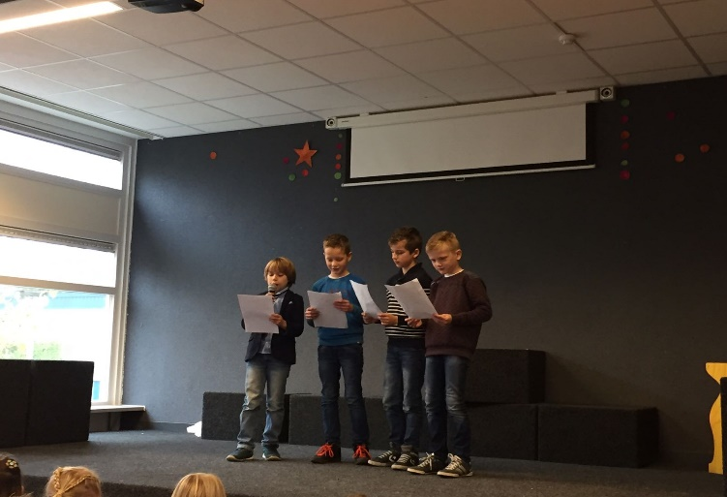
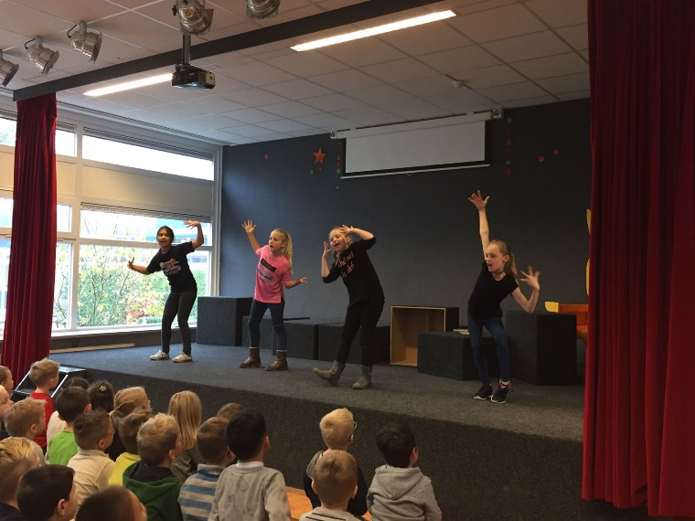
Op de Albatros hebben we een prachtig podium. Daar moeten we natuurlijk gebruik van maken. Vanaf dit schooljaar zijn alle groepen twee keer in het jaar aan de beurt om een programma te verzorgen voor alle groepen en hun eigen vaders, moeders, opa’s en oma’s. Groep 6 wilde dit programma graag helemaal zelf bedenken en uitvoeren. Wat is ze dat goed gelukt! Het programma werd aan elkaar gepraat door vier rijmende presentatoren. Het publiek kon onder andere genieten van een dans-act, toneelstukken, een moppentrommel en breakdance. Wij hopen jullie in maart weer te verrassen!
